В апреле 2018 года сотрудники Отдела надзорной деятельности и профилактической работы Центрального района Главного управления МЧС России по Санкт-Петербурга провели пожарно-профилактический осмотры учреждений здравоохранения с ночным пребыванием людей – больниц и родильных домов, а также детских садов и центров социального обеспечения населения Центрального района. В ходе таких пожарно-профилактических обследований сотрудники МЧС совместно с представителями объектов осматривали здания на предмет соблюдения правил противопожарного режима, проверили работоспособность систем автоматической противопожарной защиты зданий и помещений, наличие первичных средств пожаротушения и состояние путей эвакуации. Также с персоналом объектов проведены занятия на тему соблюдения требований пожарной безопасности и тренировки с практической отработкой действий при возникновении пожара.
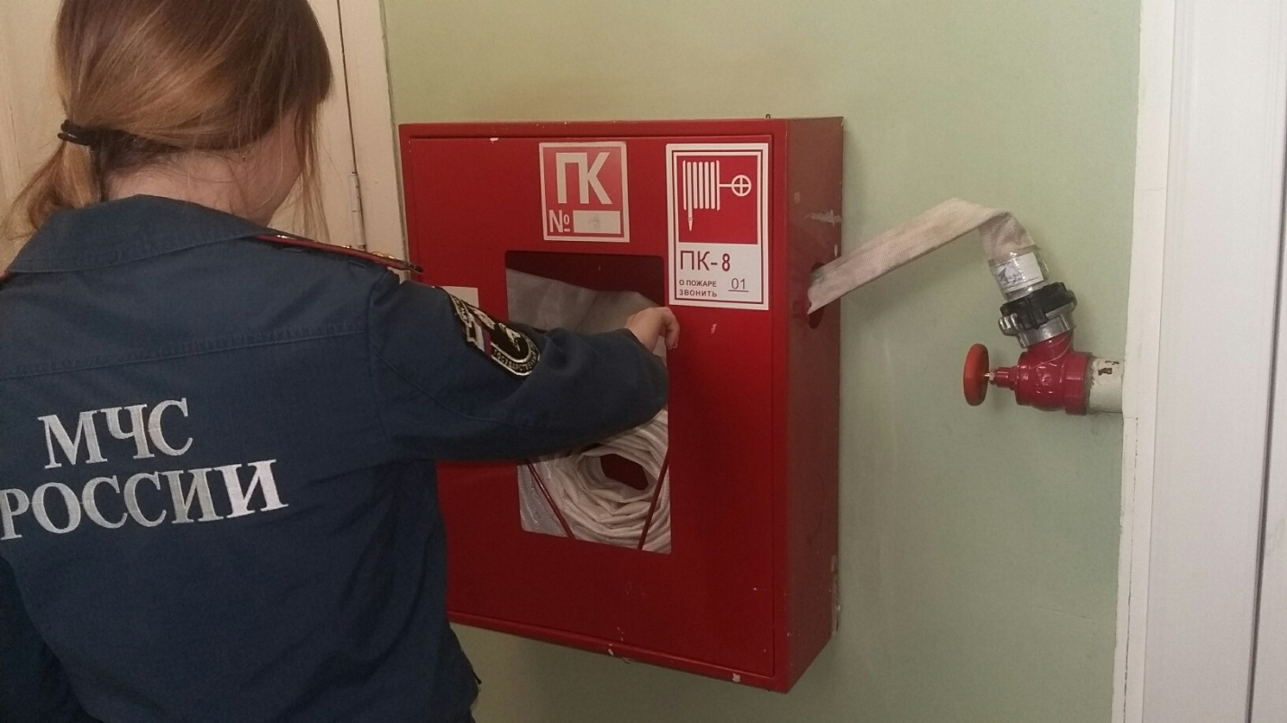

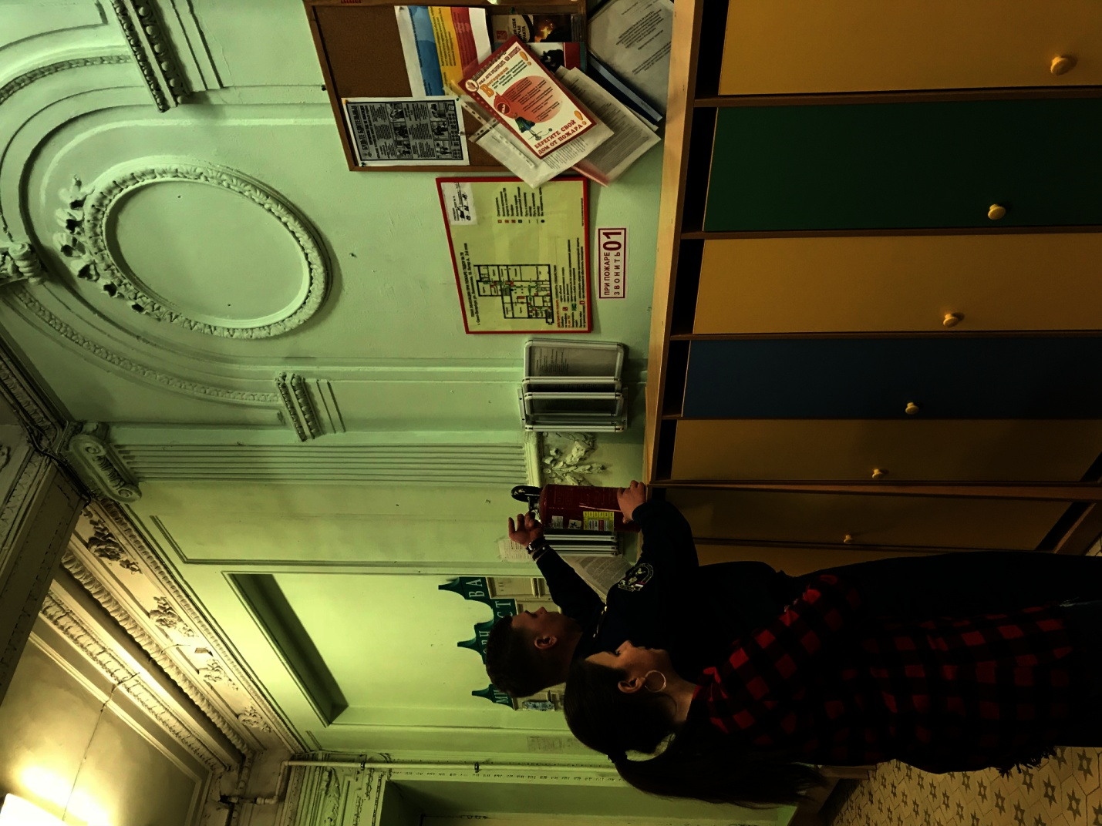

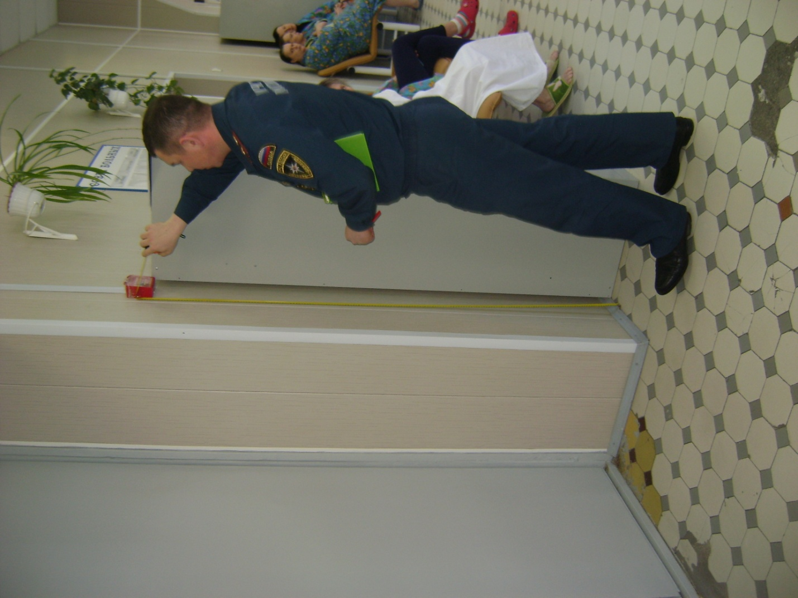

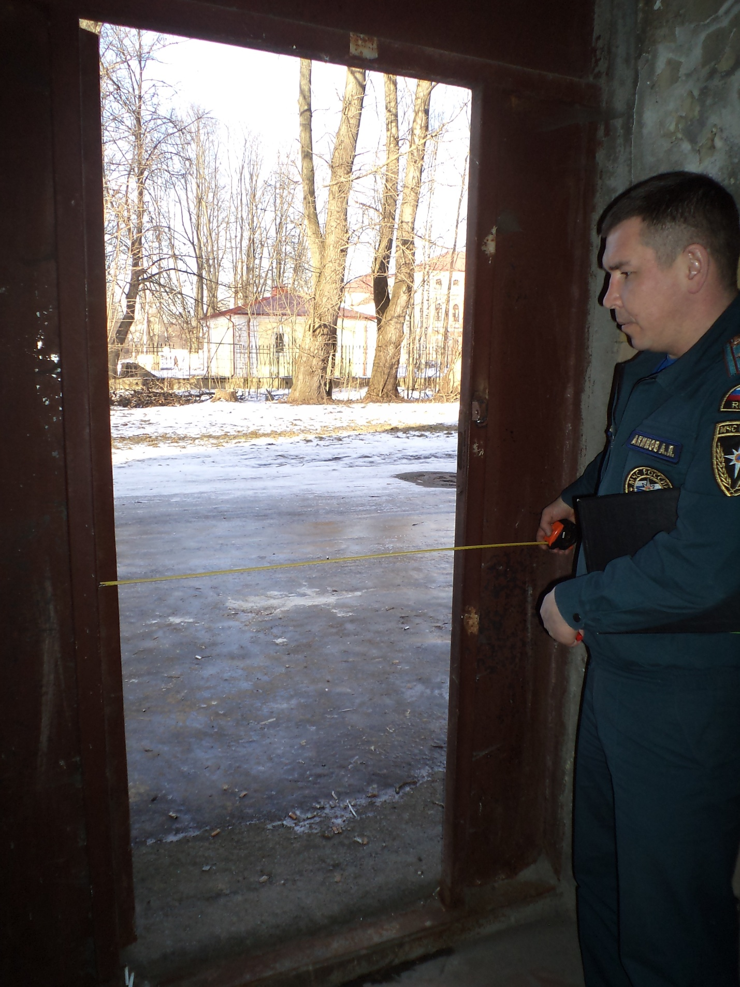

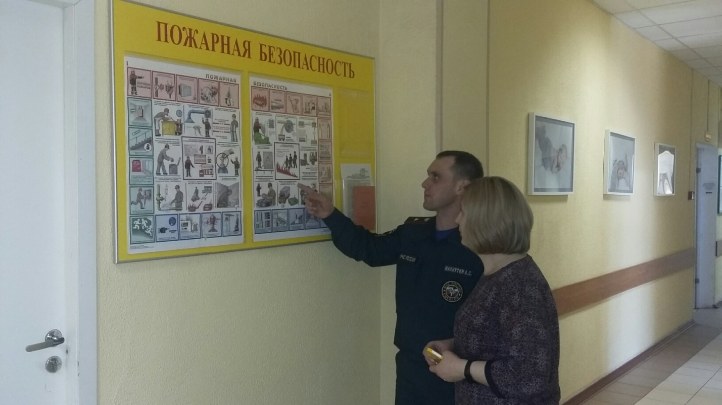

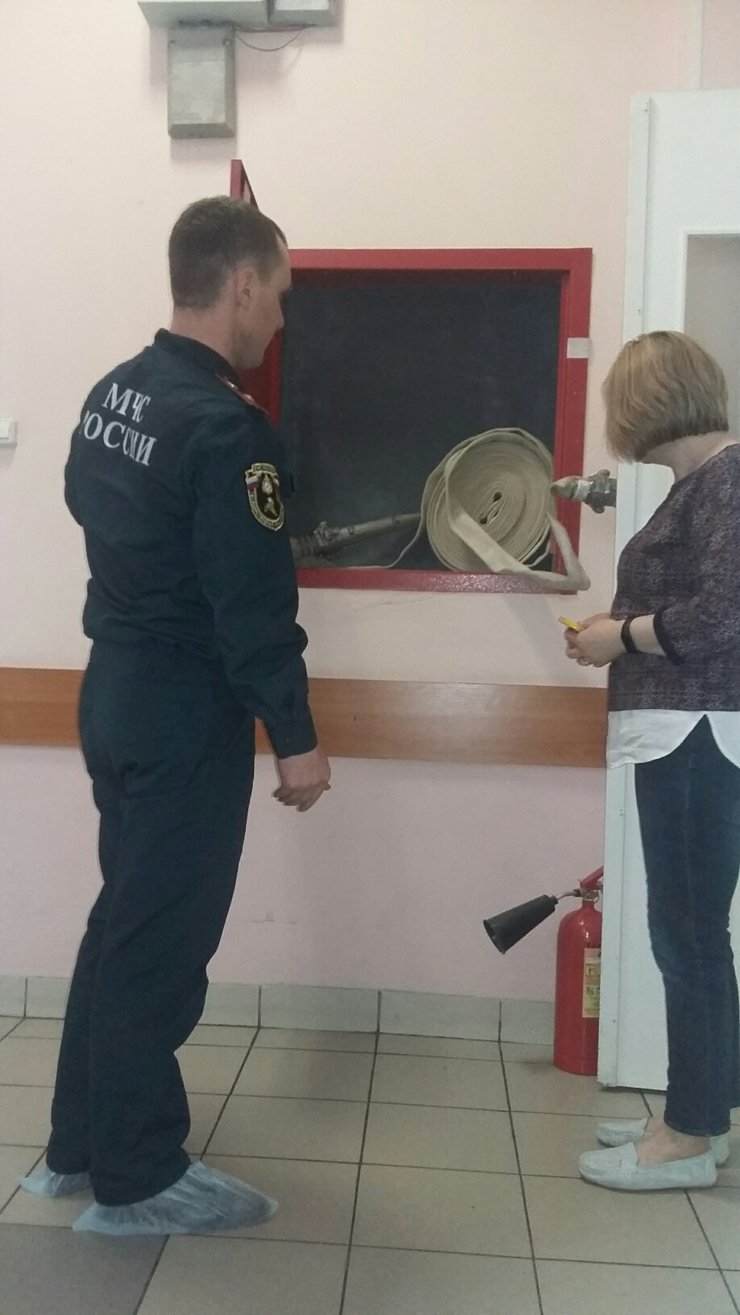

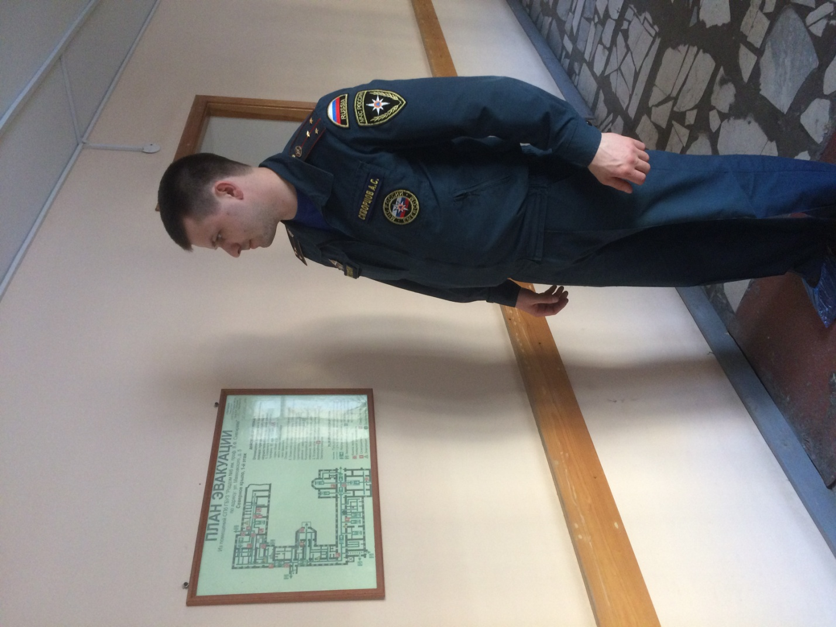
ОНДПР Центрального района
ГУ МЧС России по Санкт-Петербургу
20.04.2018г.

